หน้าที่สมาชิก
1. ต้องนำขยะประเภทรีไซเคิลมาฝากธนาคารขยะบ้านหนองบัวฮี หมู่ที่ 2
2. มีสิทธิเข้าร่วมกิจกรรมที่ธนาคารขยะจัดให้มีขึ้น
3. มีสิทธิเสนอความเห็นเกี่ยวกับการดำเนินงานธนาคารขยะ
4. มีหน้าที่ให้ความร่วมมือ และสนบสนุนการดำเนินงานธนาคารขยะ
5. มีหน้าที่เผยแพร่การดำเนินงานธนาคารชยะแก่บุคคลทั่วไปให้เป็นที่รู้จัก
การพ้นจากการเป็นสมาชิกธนาคารขยะ
1. ตาย
2. ลาออก

ธนาคารขยะรีไซเคิล องค์การบริหารส่วนตำบลหนองบัวฮี มีวัตถุประสงค์ ดังนี้
1. เพื่อให้ประชาชนมีความรู้ความเข้าใจในการคัดแยกมูลฝอยที่ถูกต้องและเหมาะสม
2. เพื่อให้ประชาชนมีจิตสำนึกที่ดีในการคัดแยกขยะมูลฝอยสามารถนำกลับมาใช้ประโยชน์ได้อีก และรักษาสิ่งแวดล้อมภายในชุมชน
3. เพื่อเป็นการช่วยลดปริมาณขยะ และส่งเสริมความรู้ในการใช้หลัก ๓Rs ในการจัดการมูลฝอย
4. เพื่อเกิดการริเริ่มการจัดตั้งธนาคารขยะรีไซเคิลในชุมชน

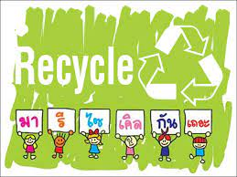

ธนาคารขยะรีไซเคิล
องค์การบริหารส่วนตำบลหนองบัวฮี

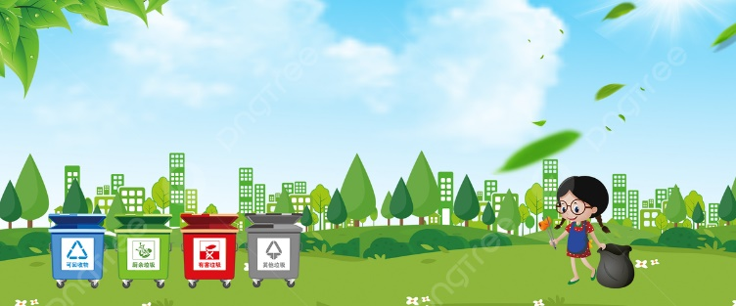

ตำบลหนองบัวฮี อำเภอพิบูลมังสาหาร
จังหวัดอุบลราชธานี

การรับสมัครสมาชิกธนาคารขยะ ดังนี้
1. กรอกใบสมัครได้ที่ องค์การบริหารส่วนตำบลหนองบัวฮี แลที่ทำการผู้ใหญ่บ้าน บ้านหนองบัวฮี หมู่ที่ 2 ณ วัน เวลา ที่ทำการเท่านั้น
2. ส่งใบสมัครได้ที่ องค์การบริหารส่วนตำบลหนองบัวฮี แลที่ทำการผู้ใหญ่บ้าน บ้านหนองบัวฮี หมู่ที่ 2 ณ วัน เวลา ที่ทำการ

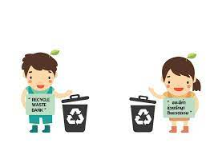

สิทธิประโยชน์สมาชิก
1. มีเงินได้จากการนำขยะมาฝาก
2. มีส่วนร่วมในการลดและคัดแยกขยะที่ต้นทางและขยายผลสู้การสร้างกระบวนการมีส่วนร่วมของประชาชนในการจัดการขยะ
การฝากมีเงื่อนไขดังนี้
1. นำสมุดคู่ฝากมาด้วยทุกครั้ง
2. สิทธิตามบัญชีไม่สามารถโอนหรือนำไปเป็นหลักประกันแก่ผู้อื่น

การพ้นจากการเป็นสมาชิกธนาคารขยะ
1. ตาย
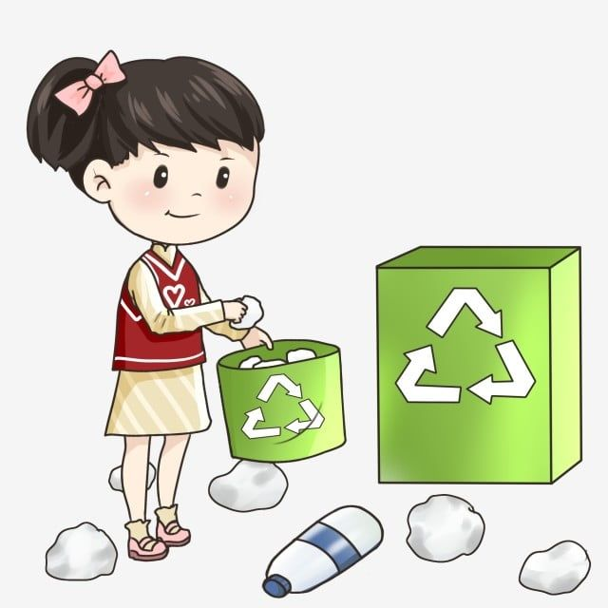
2. ลาออก

